Министерство цифрового развития, связи и массовых коммуникаций Российской Федерации

Федеральное государственное бюджетное образовательное учреждение высшего образования

«Сибирский государственный университет телекоммуникаций и информатики»

(СибГУТИ)

Кафедра РТУ и ТБ

Лабораторная работа 11
по дисциплине «Электротехника, электроника и схемотехника»
тема: «Регистры»
Вариант 11

Выполнил:  Студент гр. ИП-312  «15» мая_2025 г. | Дорогин Н. С.  ФИО студента
Проверил:  преподаватель  «__» мая 2025 г. | Сажнев А. М.  ФИО преподавателя  Оценка _________________

Новосибирск 2025

11.1 Цель работы:
Целью работы является изучение способов построения регистров. Получение навыков синтеза регистров на триггерах различных типов и моделирование режимов работы параллельного регистра.

11.2 Ход работы:
Номер бригады | 1
Десятич.число | 10
Тип триггера | JK
Микро-операции | Передача  Ʌ  V

Данные измерений:

10 = 1010

Входы |  |  |  | Выходы
A0 | A1 | A2 | A3 | Q0 | Q1 | Q2 | Q3
1 | 0 | 1 | 0 | 1 | 0 | 1 | 0

JK-триггер:
Y1 | Y2 | Микрооперация
0 | 0 | Передача
0 | 1 | Ʌ
1 | 0 | V

Структурная таблица для синтеза регистра:
Xвх | Y1 | Y2 | Q(t) | Q(t+1) | J | K
0 | 0 | 0 | 0 | 0 | 0 | -
0 | 0 | 0 | 1 | 0 | - | 1
0 | 0 | 1 | 0 | 0 | 0 | -
0 | 0 | 1 | 1 | 0 | - | 1
0 | 1 | 0 | 0 | 0 | 0 | -
0 | 1 | 0 | 1 | 1 | - | 0
0 | 1 | 1 | 0 | * | - | -
0 | 1 | 1 | 1 | * | - | -
1 | 0 | 0 | 0 | 1 | 1 | -
1 | 0 | 0 | 1 | 1 | - | 0
1 | 0 | 1 | 0 | 0 | 0 | -
1 | 0 | 1 | 1 | 1 | - | 0
1 | 1 | 0 | 0 | 1 | 1 | -
1 | 1 | 0 | 1 | 1 | - | 0
1 | 1 | 1 | 0 | * | - | -
1 | 1 | 1 | 1 | * | - | -

Словари переходов триггеров:
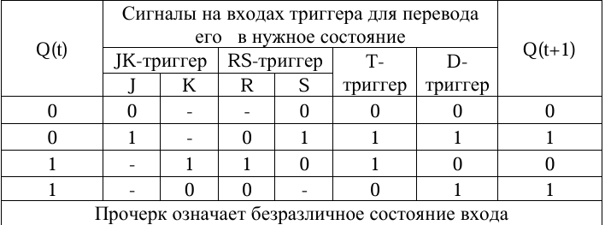

Карта Карно для J:
 | Хвх |  | ¬Хвх
Y1 | 1 | * | * | 0 | ¬Q(t)
Y1 | * | * | * | * | Q(t)
¬Y1 | * | * | * | * | Q(t)
¬Y1 | 1 | 0 | 0 | 0 | ¬Q(t)
 | ¬Y2 | Y2 |  | ¬Y2

Минимизированная функция J*:
J* = Хвх Λ ¬Y2

Карта Карно для K:
 | Хвх |  | ¬Хвх
Y1 | * | * | * | * | ¬Q(t)
Y1 | 0 | * | * | 0 | Q(t)
¬Y1 | 0 | 0 | 1 | 1 | Q(t)
¬Y1 | * | * | * | * | ¬Q(t)
 | ¬Y2 | Y2 |  | ¬Y2

Минимизированная функция K*:
K* = ¬Хвх Λ ¬Y1

Схема:
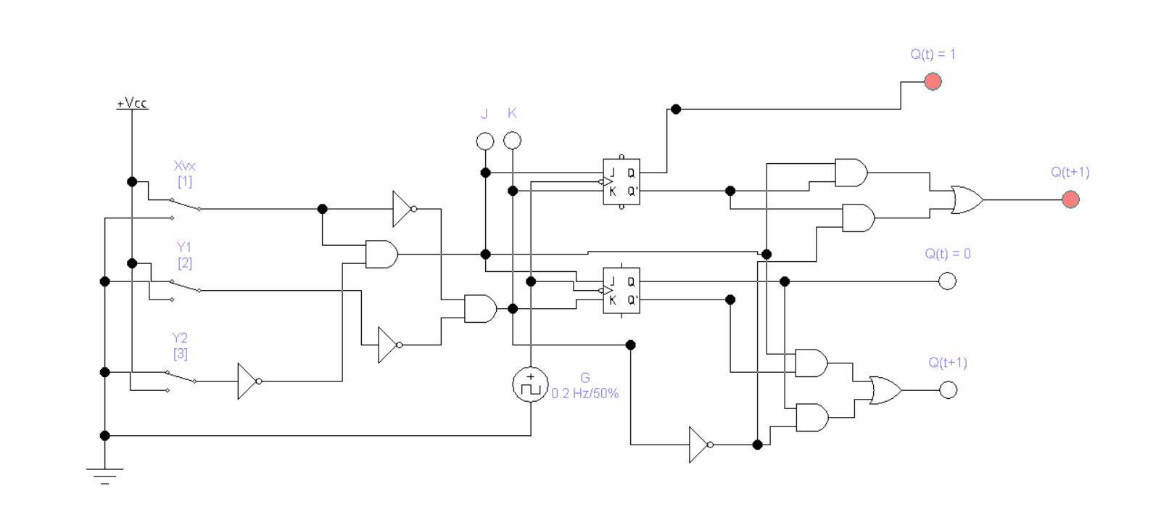

ТИ схемы:
Xвх | Y1 | Y2 | Q(t) | Q(t+1) | J | K
0 | 0 | 0 | 0 | 0 | 0 | 1 (-)
0 | 0 | 0 | 1 | 0 | 0 (-) | 1 (-)
0 | 0 | 1 | 0 | 0 | 0 | 1 (-)
0 | 0 | 1 | 1 | 0 | 0 (-) | 1 (-)
0 | 1 | 0 | 0 | 0 | 0 | 0 (-)
0 | 1 | 0 | 1 | 1 | 0 (-) | 0
0 | 1 | 1 | 0 | 0 (*) | 0 (-) | 0 (-)
0 | 1 | 1 | 1 | 1 (*) | 0 (-) | 0 (-)
1 | 0 | 0 | 0 | 1 | 1 | 0 (-)
1 | 0 | 0 | 1 | 1 | 1 (-) | 0
1 | 0 | 1 | 0 | 0 | 0 | 0 (-)
1 | 0 | 1 | 1 | 1 | 0 (-) | 0
1 | 1 | 0 | 0 | 1 | 1 | 0 (-)
1 | 1 | 0 | 1 | 1 | 1 (-) | 0
1 | 1 | 1 | 0 | 0 (*) | 0 (-) | 0 (-)
1 | 1 | 1 | 1 | 1 (*) | 0 (-) | 0 (-)

